Nombre: Mª Sonia Camazón Portela

TAREA 1

Actividades para trabajar el conteo

En primer lugar definir el conteo como “medir la numerosidad de un conjunto, es decir, el establecimiento de un cardinal”.

A la hora de trabajar el conteo en el aula tendremos que tener en cuenta la existencia de una serie de etapas que hay que respetar. Para ello utilizaremos la clasificación que establecen Gelman y Gallistel del conteo (1978) y Gelman y Meck (1983). Estos autores hablan de una serie de principios:

- Principio de correspondencia biunívoca. Los elementos del conjunto han de ser contados de una sola vez.
- Principio de orden estable.
- Principio de cardinalidad.
- Principio de abstracción. Los principios de conteo pueden ser aplicados a cualquier conjunto de objetos o situaciones reales o imaginarias.
- Principio de intrascendencia del orden: el resultado no varía, aunque se altere el orden empleado en el conteo.

PROPUESTA PRÁCTICA

1. Objetivos
-Conseguir que los alumnos/as cuenten hasta el 20 (número de alumnos/as que son en el aula).
- Asociar el cardinal a un número de objetos concretos hasta el número 9.
-Realizar el conteo utilizando diferentes alineaciones.
-Contar hacia atrás del 10 al 0.

2. Destinatarios
Grupo de alumnos/as de 2º de Educación Infantil.
Si bien en mi experiencia profesional estos objetivos ya se pueden trabajar en el último trimestre de 1º de Educación Infantil.

3.Actividades

1º- En la asamblea el ayudante o responsable cuenta todos los días a los compañeros o compañeras que hayan ido a clase. ( Objetivo 1).

2º- Diseñar cometas con los números del 1 al 9 y en la base de la cometa el niño tendrá que ir poniendo tantas pinzas como nos indica el número y para finalizar contarlas para si las ha colocado bien.
Esta actividad se realizará en el rincón de lógica matemática del aula. (Objetivo 2).

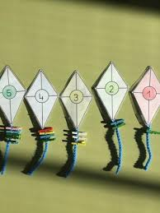

3º- Con palitos de colores (hasta 9) se colocarán en distintas disposiciones para que el niño los cuente. También formará parte del rincón de lógico-matemáticas.
(Objetivo 3).


4º- Cuando acabemos en la asamblea y cada grupo de alumnos/as vaya a sentarse en su equipo y con el fin de mantener la atención introducir la retrocuenta del 10 al 0 utilizando el dibujo del cohete. Ejemplo y el equipo rojo se va a su mesa y comienza a trabajar en 10,9,8,7,6,5,4,3,2,1 y 0... vamos chicos…
Esta actividad la introduciría en el tercer trimestre (Objetivo 4).

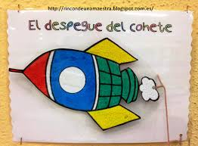

4.Evaluación

La evaluación se llevará a cabo a través de la observación directa y registro en el cuaderno de campo de la maestra tutora de la consecución de cada uno de los cuatro objetivos para cada uno de los alumnos/as del aula.

No me es posible aportar fotos del aula dado que en estos momentos estoy con una licencia por estudios.

